عکسی که 25 سال سانسور شد
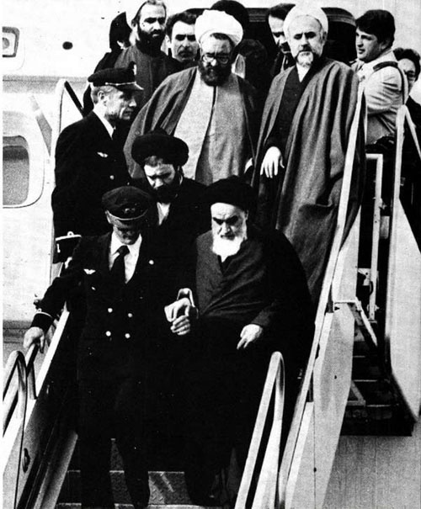
نفر سمت راست گوشه، ابوالحسن بنی صدر است. او که با 11 میلیون رای نخستین رئیس جمهور ایران شده بود، با جمله تاریخی آیت الله خمینی در 25 خرداد 60:" 35 میلیون نفر بگویند بله، من میگویم نه." کنار زده شد. 7 تن از مشاورانش اعدام شدند، هزاران تن از هوادارنش به زندان رفتند و خودش رهسپار تبعید شد.
درست بالای سر خمینی، مرد روحانی با عمامه سفید آیت الله لاهوتی است. او که از زندانیان با سابقه قبل از انقلاب به همراه منتظری و طالقانی بود، بعد از پیروزی انقلاب از سرسخت ترین هواداران رئیس جمهور بنی صدر، به شمار میرفت. به فاصله 2 ماه پس از کنار زدن بنی صدر توسط لاجوردی به زندان اوین برده شد و اعدام شد. جمله معروف او خطاب به سران حزب جمهوری(بهشتی،خامنه ای و رفسنجانی) این بود: "مردم انقلاب نکردند تا من وشما بر آنها حکومت کنیم . اگر قرار بود با چماق و زورگویی بتوانند حکومت کنند قبل از شما آریامهر بود.حاکمیت تک حزبی است که صدای پای فاشیزم را به گوش میرساند. وای به حال آن انقلابی که 8 درصد به 80 درصد حکومت کنند. اگر زور میتوانست آدم را جای خودش بنشاند، پیش از شما زورمند تر از شما بودند. شما جز اینکه خفقان ایجاد کنید و برای مردم مشکل درست کنید کار دیگری نمیکنید."( روزنامه انقلاب اسلامی، ۲۲ فروردین ۱۳۶۰- انقلاب اسلامی، ۸آذر ۱۳۵۹)
نفرایستاده میان آیت الله مطهری و لاهوتی، صادق قطب زاده است. او که به همراه ابراهیم یزدی و بنی صدر راه انقلاب را در پاریس هموار کرده بود، 24 شهریور 1361، به اتهام توطئه انفجار جماران، زندانی و اعدام شد. آیت الله منتظری بعدها در خاطراتش نوشت:"بعدا شنيدم آقاي حاج احمد آقا در زندان سراغ آقاي قطب زاده رفته و به او گفته است شما مصلحتا اين مطالب را بگوييد و اقرار كنيد و بعد امام شمارا عفو مي‎كنند، ولي او را اعدام كردند. بعدها از طريق موثقي شنيدم كه جريان ريختن مواد منفجره در چاه نزديك محل سكونت مرحوم امام بكلي جعلي است و واقعيت نداشته است."(خاطرات آیت الله منتظری،ج۱،ص۴۸۵)
قطب زاده دردادگاه پرسيده بود:"روشنفکران و روحانيانی که بنيادگذار انقلاب بودند کجا هستند؟ آيا حتی يک تن از آنها در کاری هست؟ اينها که امروز بر کارند در جريان انقلاب چه می کردند؟"(ایستاده بر آرمان،ص ۲۷)
پی نوشت: آن که در کنار بنی صدر ایستاده، صادق طباطبایی است. سخنگوی دولت مهندس بازرگان بود. بعد به بازرگان پشت کرد و به صف حکومتی ها پیوست.در سال 61 به دلیل قاچاق 3.75 پوند تریاک توسط پلیس آلمان دستگیر و در دادگاه دوسلدورف به 3 سال زندان محکوم شد.( پس از بحران،خاطرات هاشمی رفسنجانی،صص ۳۵۹،۴۱۱،۴۱۹) با پادرمیانی وزیرخارجه آلمان و مصونیت سیاسی به عنوان عنصر نامطلوب از آن کشور اخراج شد. او همچنان به حمایت از جمهوری اسلامی ادامه میدهد

